PROGETTO PER LA PROVA FINALE DEL CORSO DI OBJECT ORIENTED SOFTWARE DESIGN
Biblioteca digitale
Autori: Stefano Tassoni
Federico Angelini

Indice

- Introduzione
- Processo di sviluppo software adottato
- Diagramma Use case
- Casi d’uso
- Specifica requisiti utente
- Requisiti utente funzionali (da completare)
- Requisiti utente non funzionali (da completare)
- Specifica requisiti di sistema (da completare)
- Architettura del sistema (da completare)
- Requisiti di sistema funzionali (da completare)
- Requisiti di sistema non funzionali (da completare)
- Progettazione (da completare)

Introduzione

Il sistema ha l’obiettivo di realizzare una biblioteca digitale contenente manoscritti riportati in forma digitale che costituiscono del patrimonio bibliografico antico per un totale di 60.000 carte (ms. sec. XV-XIX) contenenti memorie storiche della città dell’Aquila. In particolare gli utenti della biblioteca avranno la possibilità di ricercare e visualizzare le opere disponibili, costituite dall’immagine originale dell’opera e la sua relativa trascrizione digitale.

Processo di Sviluppo Software

Il processo software seguito per questo progetto è l’evolutionary development perché grazie agli strumenti software possiamo realizzare un prototipo (bozza) del sistema per avere uno schema semplificato e concreto da mostrare subito al cliente in modo da poter capire bene quali requisiti modificare o aggiungere e quali sono realmente necessari. L’evolutionary development è infatti usato principalmente per sviluppare piccoli o medi sistemi, o per parti di grandi sistemi come nel nostro caso. In questo modo si parte con uno schema iniziale delle specifiche che funge da punto di partenza per lo sviluppo del sistema.

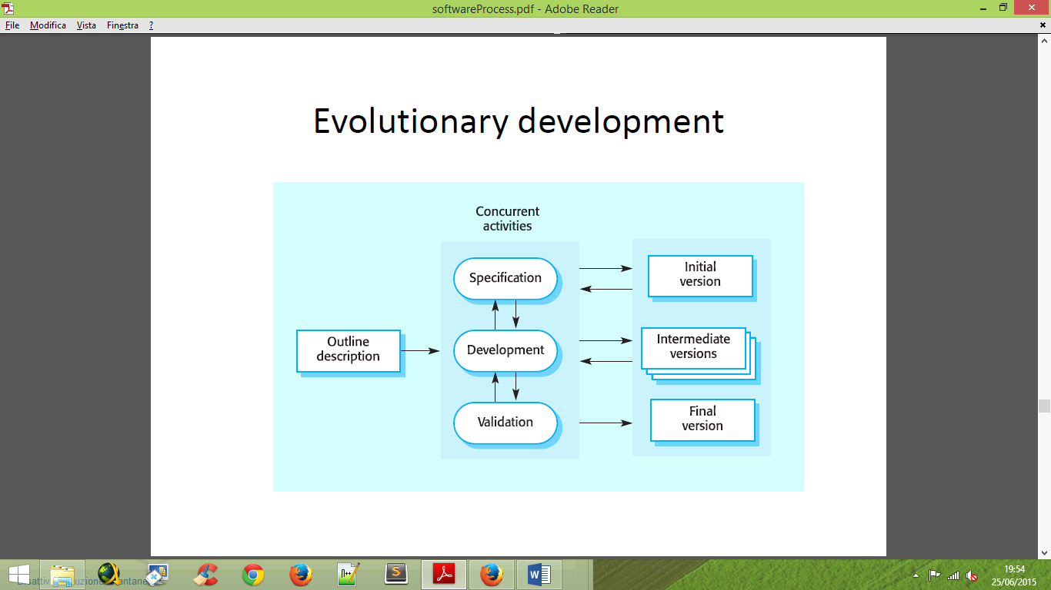

*Diagramma use case nel file allegato

Analisi dei requisiti
Frasi relative a Utente:
- consultazione delle opere digitali a utenti registrati. (Viewer)
- ricerca nel catalogo per metadati oppure all’interno del testo della trascrizione.
- alcuni utenti particolari possono effettuare il download dell’opera.
- L’utente può fare richiesta tramite un modulo per essere collaboratore del sistema (trascrittore).
- Gli utenti possono accedere al loro profilo personale dove saranno visualizzati
i dati inseriti nella registrazione (titolo studio, professione, indirizzo, email)
Frasi relative a Supervisori:
- La digitalizzazione viene controllata da supervisori all’acquisizione per assicurarne la correttezza (ad esempio, in accordo con standard richiesti) e la qualità.
- consente la supervisione dell’acquisizione immagini.
- Le trascrizioni sono oggetto di revisione da parte di revisori (supervisori) alle trascrizioni.
- gestisce le assegnazioni, ovvero consente di assegnare parte di un’opera (1 o più immagini) a 1 o più trascrittori.
- revisionare le trascrizioni concluse, di effettuare correzioni e validazione.
- riassegnare delle pagine ai trascrittori.
- la pubblicazione delle trascrizioni e delle opere (solo immagini).
- Gestisce i livelli (esperienza) dei trascrittori
Frasi relative a Trascrittori:
- Ogni opera acquisita deve essere trasformata in un testo digitale, ciò avviene attraverso operazioni di trascrizioni in formato TEI (Text Encoding Initiative).
- Le trascrizioni sono digitate manualmente attraverso un text editor TEI integrato.
- Più trascrittori possono lavorare sulla stessa pagina
- Ogni trascrittore ha un livello 1-5 in base alla sua esperienza.

Frasi relative a Amministratori (tipo di supervisore):
- Gestione in back-end di tutto il sistema: anagrafica utenti, opere, etc.

Casi d’uso (relativo allo use case in allegato)
Attori: Utenti, Trascrittori, Supervisori
- Registrazione (login): Un utente, per accedere al servizio della biblioteca digitale, deve la prima volta effettuare una registrazione nella home page del sito dove gli verrà chiesto di inserire nome, cognome, indirizzo, recapito telefonico, email e di creare uno username e una password che gli serviranno per accedere d’ora in avanti al servizio della biblioteca. Una volta confermata la registrazione l’utente, per accedere al servizio della biblioteca, dovrà inserire solamente username e password nel campo login nella home page.
- Ricerca opera: Un utente registrato, può effettuare una ricerca dell’opera tramite metadati riempendo i campi opportuni visualizzati nell’apposita sezione chiamata “ricerca opera”. Inoltre una volta scelta l’opera, l’utente può effettuare una ricerca all’interno della trascrizione dell’opera facendo click sull’icona “ricerca” disponibile nel visualizzatore dell’opera.
- Visualizza opera: Una volta scelta l’opera, l’utente facendo click sul pulsante “visualizza” vedrà comparire un paginatore che permette di vedere l’opera e di utilizzare alcune funzioni tra cui Sfoglia avanti, Sfoglia Indietro, Ricerca, Chiudi e Download (disponibile solo agli utenti privilegiati). L’opera scelta verrà visualizzata con una schermata che avrà sulla destra il testo della trascrizione (se disponibile) e sulla sinistra l’immagine della pagina dell’opera che si sta visualizzando.
- Modulo: L’utente registrato, nella sezione “moduli” può fare richiesta, tramite la compilazione di un modulo, per essere collaboratore del sistema, in particolare per poter diventare trascrittore delle Immagini delle opere (pagine).
- Profilo utente: Ogni utente registrato, compreso trascrittori e supervisori, può accedere al proprio profilo utente facendo click nell’apposita sezione, dove saranno visualizzati i propri dati personali inseriti nella fase di registrazione, tra cui: titolo di studio, professione, indirizzo, email, etc.
- Download opera: Solo alcuni utenti privilegiati hanno la possibilità di scaricare l’opera in locale in formato pdf sul proprio dispositivo, tramite l’apposito tasto visibile nel paginatore.
- Trascrizione: Un trascrittore, incaricato dall’supervisore del sistema, ha la possibilità di trasformare in testo digitale un opera disponibile nel sistema che non ha ancora una trascrizione disponibile o che ha una trascrizione che deve essere corretta. Un trascrittore autorizzato a trascrivere una determinata opera, recandosi nell’apposita sezione “trascrizioni”, vedrà comparire l’opera assegnatagli da un supervisore. Una volta fatto click sull’apposito tasto “inizia trascrizione”, comparirà un text editor TEI integrato nel sistema sulla destra, e l’anteprima della pagina (immagine) da trascrivere sulla sinistra. L’anteprima avrà gli stessi comandi del paginatore. Il text editor permette al trascrittore di digitare manualmente la trascrizione e una volta completata, facendo click sul tasto “Validazione”, la trascrizione verrà salvata e inviata al supervisore che farà una revisione della trascrizione e in caso positivo procederà alla pubblicazione.
- Assegnazione immagini: Un supervisore, tramite un interfaccia appropriata, può scegliere di assegnare la trascrizione di un opera a uno o più trascrittori presenti nella lista dei trascrittori disponibili. Una volta scelti i trascrittori, tramite il pulsante “abilita trascrizione”, il supervisore abilita la trascrizione dell’opera ai relativi trascrittori. Inoltre dovrà inviare tramite email, un avviso a tutti i trascrittori scelti per informarli che sono stati autorizzati ad effettuare una trascrizione di una determinata opera che comparirà loro direttamente nella loro sezione “Trascrizioni” del proprio account.
- Pubblicazione opera: Un supervisore tramite un interfaccia appropriata che fornisce la possibilità di ricevere i file delle trascrizioni fornite dai trascrittori, può decidere effettuare ulteriori correzioni, utilizzando l’apposito editor, e di pubblicare la trascrizione con le relative immagini tramite il pulsante “pubblica”, in modo da rendere disponibile agli utenti del sistema la visualizzazione dell’opera.
- Acquisizione immagini: Un supervisore tramite un’ interfaccia appropriata, ha la possibilità di caricare le immagini delle opere acquisite, in un tipo di formato da decidere, nella sezione (accessibile solo ai supervisori) delle immagini acquisite. Dalla propria interfaccia, tramite l’apposito tasto “carica immagine”, il supervisore visualizzerà una finestra che permetterà di trovare il percorso dove si trova l’immagine nel suo dispositivo, e una volta trovata, facendo click sul tasto “ok”, inizierà il processo di caricamento.
- Livello trascrittore: Un supervisore tramite la sua interfaccia, potrà selezionare la sezione “Gestione Livelli” dove sarà visualizzata la lista di tutti i nomi dei trascrittori registrati nel sistema con i relativi dati personali. Selezionando ciascuno di essi potrà accedere al campo “livello trascrittore” dove è possibile inserire un valore compreso da 1 a 5, che rappresenta l’esperienza del trascrittore.
Specifica Requisiti Utente

Requisiti utente Funzionali

ID | RU 01 | Nome | Autenticazione | Tipo | Funzionale
Descrizione | L’utente per effettuare l’autenticazione deve inserire il proprio username e la propria password personale nei campi di testo che si trovano nella pagina di login.
Opzioni aggiuntive | Attori: Utente, Sistema
Rif. Use case | Registrazione (login)
ID req.sist. | “ Riferimento ai requisiti di sistema relativi”

ID | RU 02 | Nome | Registrazione | Tipo | Funzionale
Descrizione | L’utente la prima volta che intende accedere al sistema deve effettuare una registrazione dove dovrà inserire i propri dati personali compresa lo username e la password per poter accedere in futuro nella pagina di login.
Opzioni aggiuntive | Attori: Utente, Sistema
Rif. Use case | Registrazione (login)
ID req.sist. | “ Riferimento ai requisiti di sistema relativi”

….I requisiti vanno bene rappresentati in questa forma??

